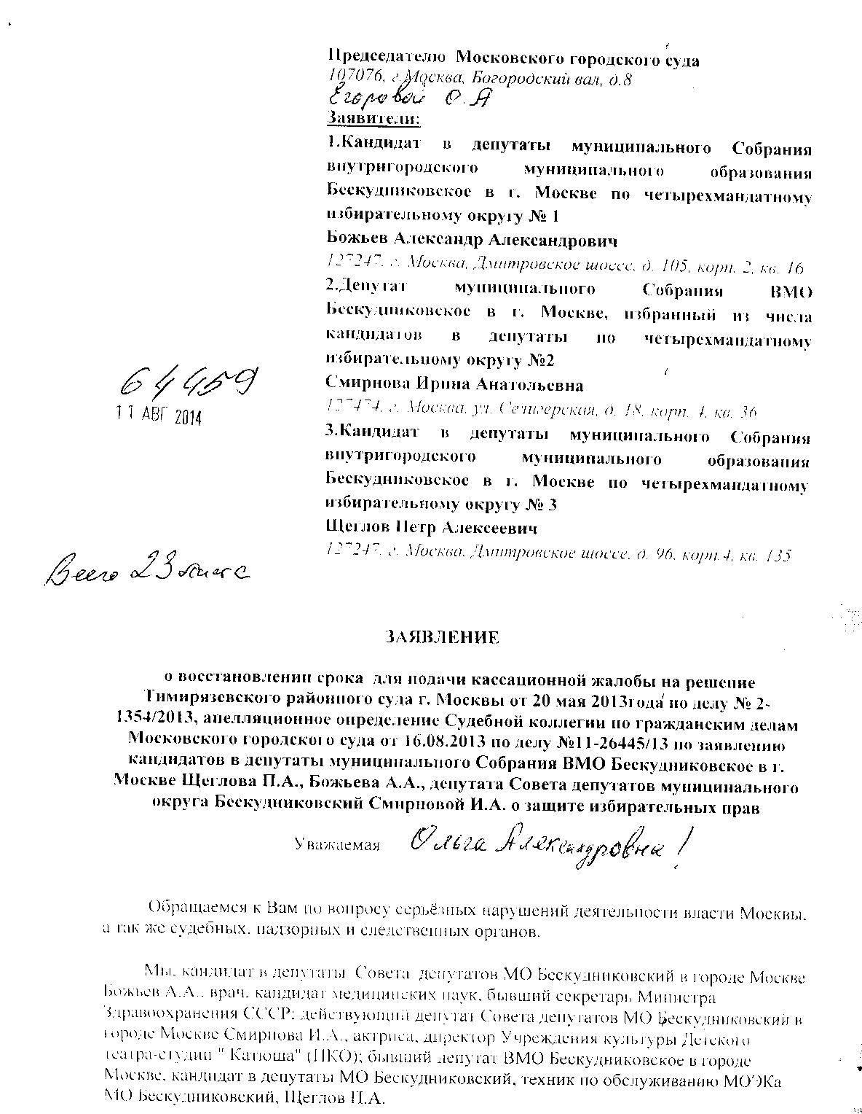
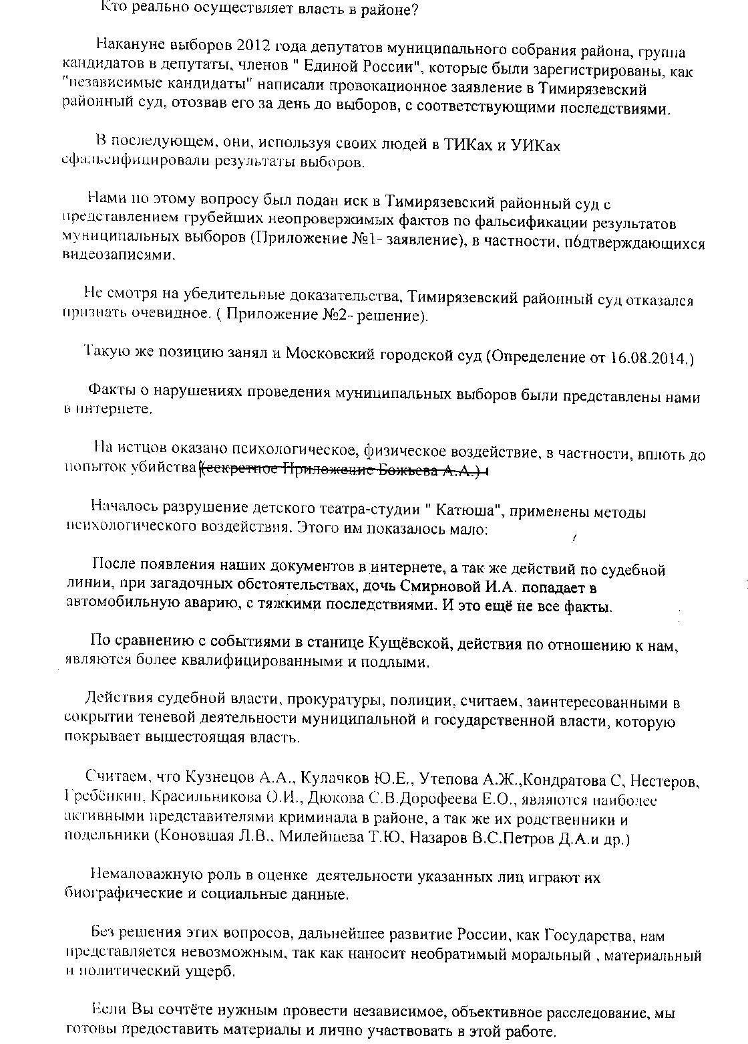
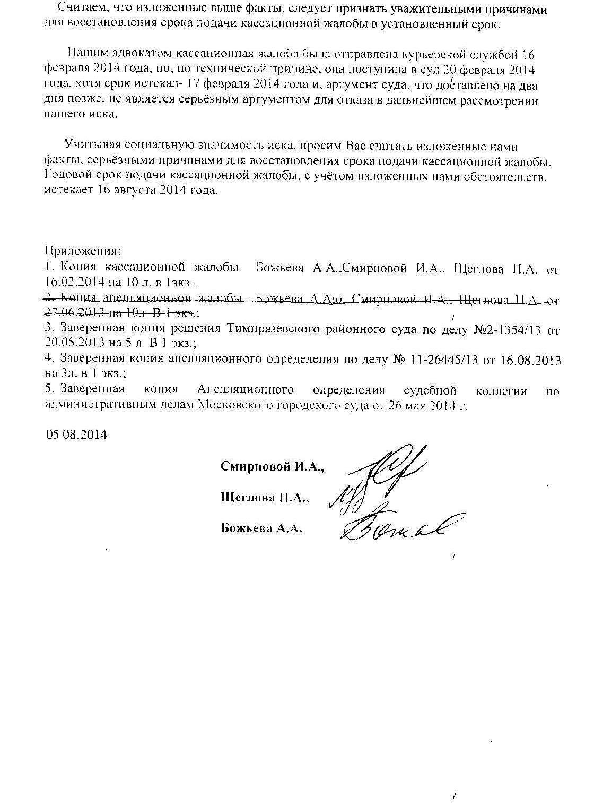
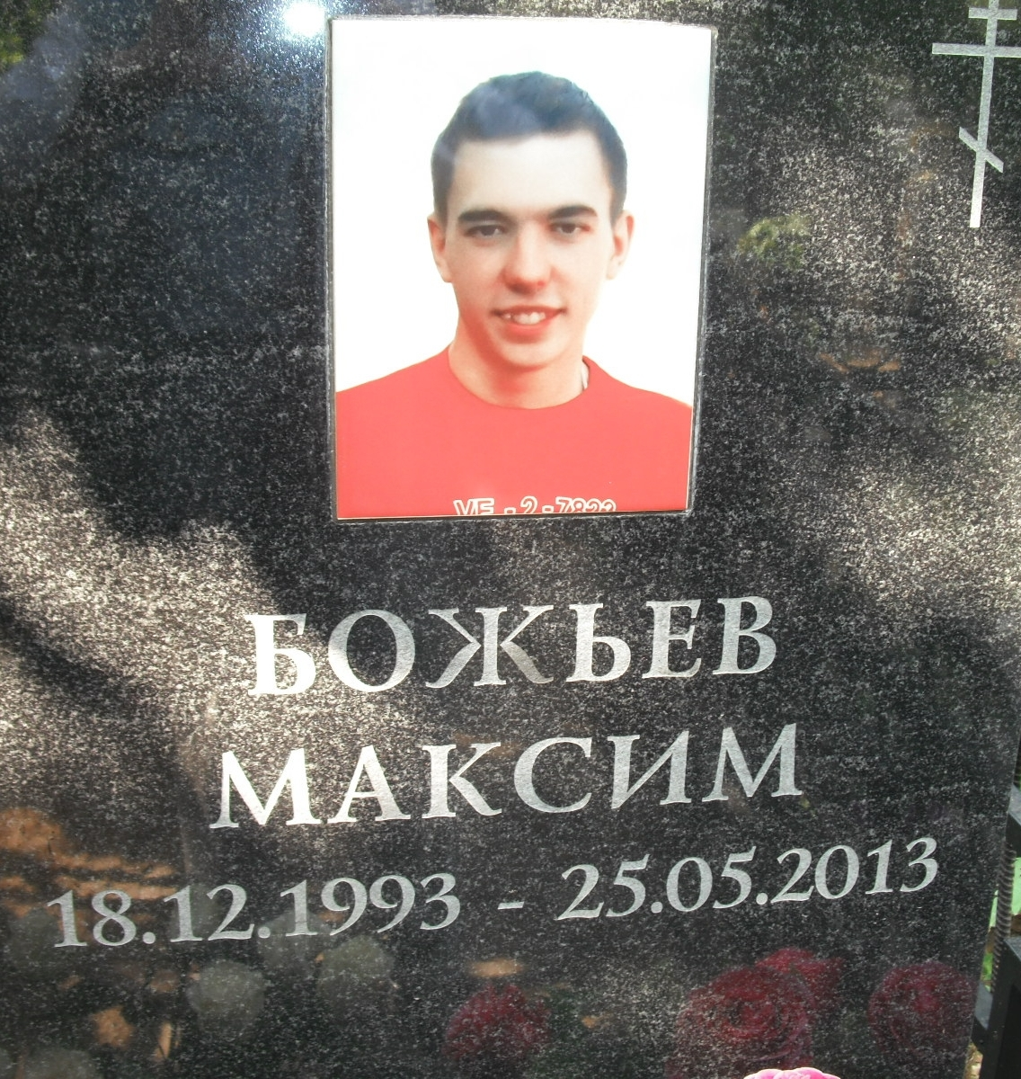

Божьев Максим Игоревич, студент 2-го курса Института, лауреат Конкурса, жизненный принцип “упал-поднялся”, в Интернете “Максим Божьев”, погиб при загадочных обстоятельствах. Скрываю от семьи возможную причину гибели внука, связанную с моей деятельностью. Прошу не доводить до сведения моей семьи. Прошу возбудить уголовное дело в случае гибели кого либо из близких А.А.Божьева, И.А.Смирновой, Щеглова П.А. или кого-либо из них.
Александр Божьев
18 августа 2014 года

В Московский городской суд 107076, г.Москва, Богородский вал, д.8
Заявители:
1.Кандидат в депутаты муниципального Собрания внутригородского муниципального образования Бескудниковское в г. Москве по четырехмандатному избирательному округу № 1
Божьев Александр Александрович
127247, г. Москва, Дмитровское шоссе, д. 105, корп. 2, кв. 16
2.Депутат муниципального Собрания ВМО Бескудниковское в г. Москве, избранный из числа кандидатов в депутаты по четырехмандатному избирательному округу №2
Смирнова Ирина Анатольевна
127474, г. Москва, ул. Селигерская, д. 18, корп. 4, кв. 36
3.Кандидат в депутаты муниципального Собрания внутригородского муниципального образования Бескудниковское в г. Москве по четырехмандатному избирательному округу № 3
Щеглов Петр Алексеевич
127247, г. Москва, Дмитровское шоссе, д. 96, корп.4, кв. 135

ЗАЯВЛЕНИЕ

о восстановлении срока для подачи кассационной жалобы на решение Тимирязевского районного суда г. Москвы от 20 мая 2013 года по делу № 2-1354/2013

Накануне выборов 2012 года депутатов муниципального собрания района, группа кандидатов в депутаты, которые были зарегистрированы, как "независимые кандидаты" написали провокационное заявление вТимирязевский районный суд, отозвав его за день до выборов, с соответствующими последствиями для хода выборов. В последующем, они, используя своих людей в ТИКе и УИКах , сфальсифицировали результаты выборов. Нами по этому вопросу был подан иск в Тимирязевский районный суд с представлением грубейших неопровержимых фактов по фальсификации результатов муниципальных выборов, в частности, подтверждающихся видеозаписями. Не смотря на убедительные доказательства, Тимирязевский районный суд отказался признать очевидное (Приложение 1). Такую же позицию занял и Московский городской суд по нашей Апелляционной жалобе (Приложение 2). Факты о нарушениях при проведении муниципальных выборов были представлены нами в Интернете. Началось разрушение детского театра-студии " Катюша", директором которого является депутат Смирнова И.А. и другие различные методы воздействия. Этого им показалось мало. После появления наших документов в Интернете, а так же действий по судебной линии, при загадочных обстоятельствах, дочь Смирновой И.А. попадает в автомобильную аварию, с тяжкими последствиями и длительным последующим лечением, а также другие происшествия (Закрытое письмо Божьева А.А. на имя Председателя Мосгорсуда от 5 августа 2014 года. По сравнению с событиями в станице Кущёвской, действия по отношению к нам, являются более квалифицированными и подлыми. Мы считаем, что Кузнецов А.А., Кулачков Ю.Е., Утепова А.Ж.,Кондратова С, Нестеров, Гребёнкин, Красильникова О.И., Дюкова С.В.Дорофеева Е.О., являются наиболее активными представителями такой деятельности в районе, а так же их родственники и подельники (Коновшая Л.В., Милейшева Т.Ю, Назаров В.С.Петров Д.А. и др.) При сложившейся ситуации действия судебной власти района способствуют сокрытию теневой деятельности муниципальной и даже государственных органов района.
Считаем, что изложенные выше факты, следует признать уважительными причинами для затруднений в подаче кассационной жалобы в установленный срок. Наша кассационная жалоба (Приложение 3) по технической причине поступила в суд 20 февраля 2014 года, хотя срок истек 17 февраля 2014 года и, аргумент, что кассационная жалоба доставлена в суд на два дня позже, не является серьёзным аргументом для отказа в дальнейшем рассмотрении нашего иска.
Учитывая социальную значимость иска, просим Вас считать изложенные нами факты, серьёзными причинами для восстановления срока подачи кассационной жалобы. Годовой срок подачи кассационной жалобы, с учётом изложенных нами обстоятельств, истекает 16 августа 2014 года. Копию Копия Апелляционного определения судебной коллегии по административным делам Московского городского суда от 26 мая 2014 г. получена нами лишь 4 августа 2014 года.
Приложения:
- Копия решения Тимирязевского районного суда по делу №2-1354/13 от 20.05.2013 на 5 л. В 1 экз.;
- Копия Апелляционного определения судебной коллегии по административным делам Московского городского суда от 26 мая 2014 г., которая получена нами 4 августа 2014 года.
- Копия кассационной жалобы Божьева А.А.,Смирновой И.А., Щеглова П.А. от 16.02.2014 на 10 л. без приложений в 1экз.;

Смирновой И.А.,
Щеглова П.А.,
Божьев А.А.
11 08.2014
На кого работает суд в России?
Александр Божьев Новичок (0), Вопрос открыт 9 минут назад
10 ответов
Лоскутов Денис Мыслитель (6510) 8 минут назад
Государство всегда работает на господствующий класс. Для России этот класс - партийная и духовная аристократия.
Ссылка
Лука Просветленный (44628) 8 минут назад
На кошелек
Ссылка
BALU djungl Мудрец (13242) 7 минут назад
на проветелство
Ссылка
Элла Закревская Мыслитель (5482) 7 минут назад
на справедливость и ИСТИНУ!! ! вы что, сомневаетесь?
Ссылка
Сладенький Профи (533) 6 минут назад
НА кого работает суд В Гааге? ? или ты думаешь 50 млр дол. после 10 лет именно в кризис с Укропией чисто случайно назначили и потом через сутки Гейропейский суд по правам человека 2 млр. дол назначил РФ) ) НУ подумай мозгом у них что честные суды)
Ссылка
Анатолий Вертинский Гуру (3125) 5 минут назад
На власть имущих, как и везде.
Ссылка
Ди Оракул (85238) 5 минут назад
Любой суд работает против народа. Всех судей - на мыло!
Ссылка
ERROR Мыслитель (7092) 3 минуты назад
на заказ
Ссылка
гога заволжский Профи (659) 3 минуты назад
на дядю ВОВУ
Ссылка
Макс Зуев Мастер (2359) 2 минуты назад
Когда его, бывало, развезет после выпивки, он всегда принимался ругать
правительство. И на этот раз тоже:
— А еще называется правительство!
Ну на что это похоже, полюбуйтесь только! Вот так закон! И это называется
правительство! Человек у такого правительства своих прав добиться не может. Да
что в самом деле! Иной раз думаешь: вот возьму и уеду из этой страны навсегда. Многие
слыхали и могут повторить мои слова. Говорю: «Да я ни за грош бросил бы эту
проклятую страну и больше в нее даже не заглянул бы» .
Да, замечательное у нас правительство, просто замечательное!
я взял да и не пошел, сказал, что никогда больше голосовать не буду. Так прямо
и сказал, и все меня слышали. Да пропади пропадом вся страна — все равно я
больше никогда в жизни голосовать не буду! Какое же это правительство, если
нельзя продать вольного негра, пока он не прожил в штате шести месяцев? А еще
называется правительство, и выдает себя за правительство, и воображает, будто
оно правительство…
Источник: Марк Твен
Ссылка

На кого работает судебная власть в России?
Александр Божьев Новичок (0), Вопрос на голоcовании 1 неделю назад
Голосование за лучший ответ
Черт Вас Мыслитель (5872) 2 недели назад
на тех, кто заплатит?
Ссылка
Я родом из СССР Искусственный Интеллект (138934) 2 недели назад
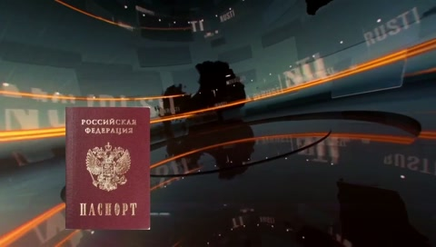
Ссылка
ПРИЗРАК и ТЕНЬ Оракул (88942) 2 недели назад
В стране где рыночные отношения.. я тебе ты мне или если не полезен мне.. то плати.. а не можешь платить.. я тебя посажу.. что бы посидел.. денег скопил... Нет ни Закона ни судебной власти.
Ссылка
Павел Харченко Просветленный (36052) 2 недели назад
На существующую власть. И судьи не имеют ни стыда ни совести. Даже в фашисткой Германии оправдательных приговоров было больше, чем у нас сейчас. Кстати, месяца два назад промелькнуло сообщение, что судейская коллегия Чили принесла извинение народу своей страны за неправедные приговоры, вынесенные во времена правления Пиночета. Догадайся с двух раз, дождется ли когда-нибудь русский народ такого же покаяния?
Ссылка
Полинка(А.М.П.)*** Просветленный (26402) 2 недели назад
на меня... устроит?
Ссылка
владимир гладышев Искусственный Интеллект (135279) 2 недели назад
На себя самих- с тремя Н (независимые, несменяемые, неприкосновенные).
Ссылка

На кого работают судебные органы в России?
Александр Божьев Ученик (11), Вопрос открыт 9 часов назад
3 ответа
Лентяй Оракул (72596) 9 часов назад
На того же, на кого и судебные органы США, или, скажем - Нидерландов
Ссылка
Жуков Просветленный (42130) 9 часов назад
На судей
Ссылка
valet Оракул (57029) 1 час назад
Я бы сказал, это судебные органы Путина.
Ссылка

